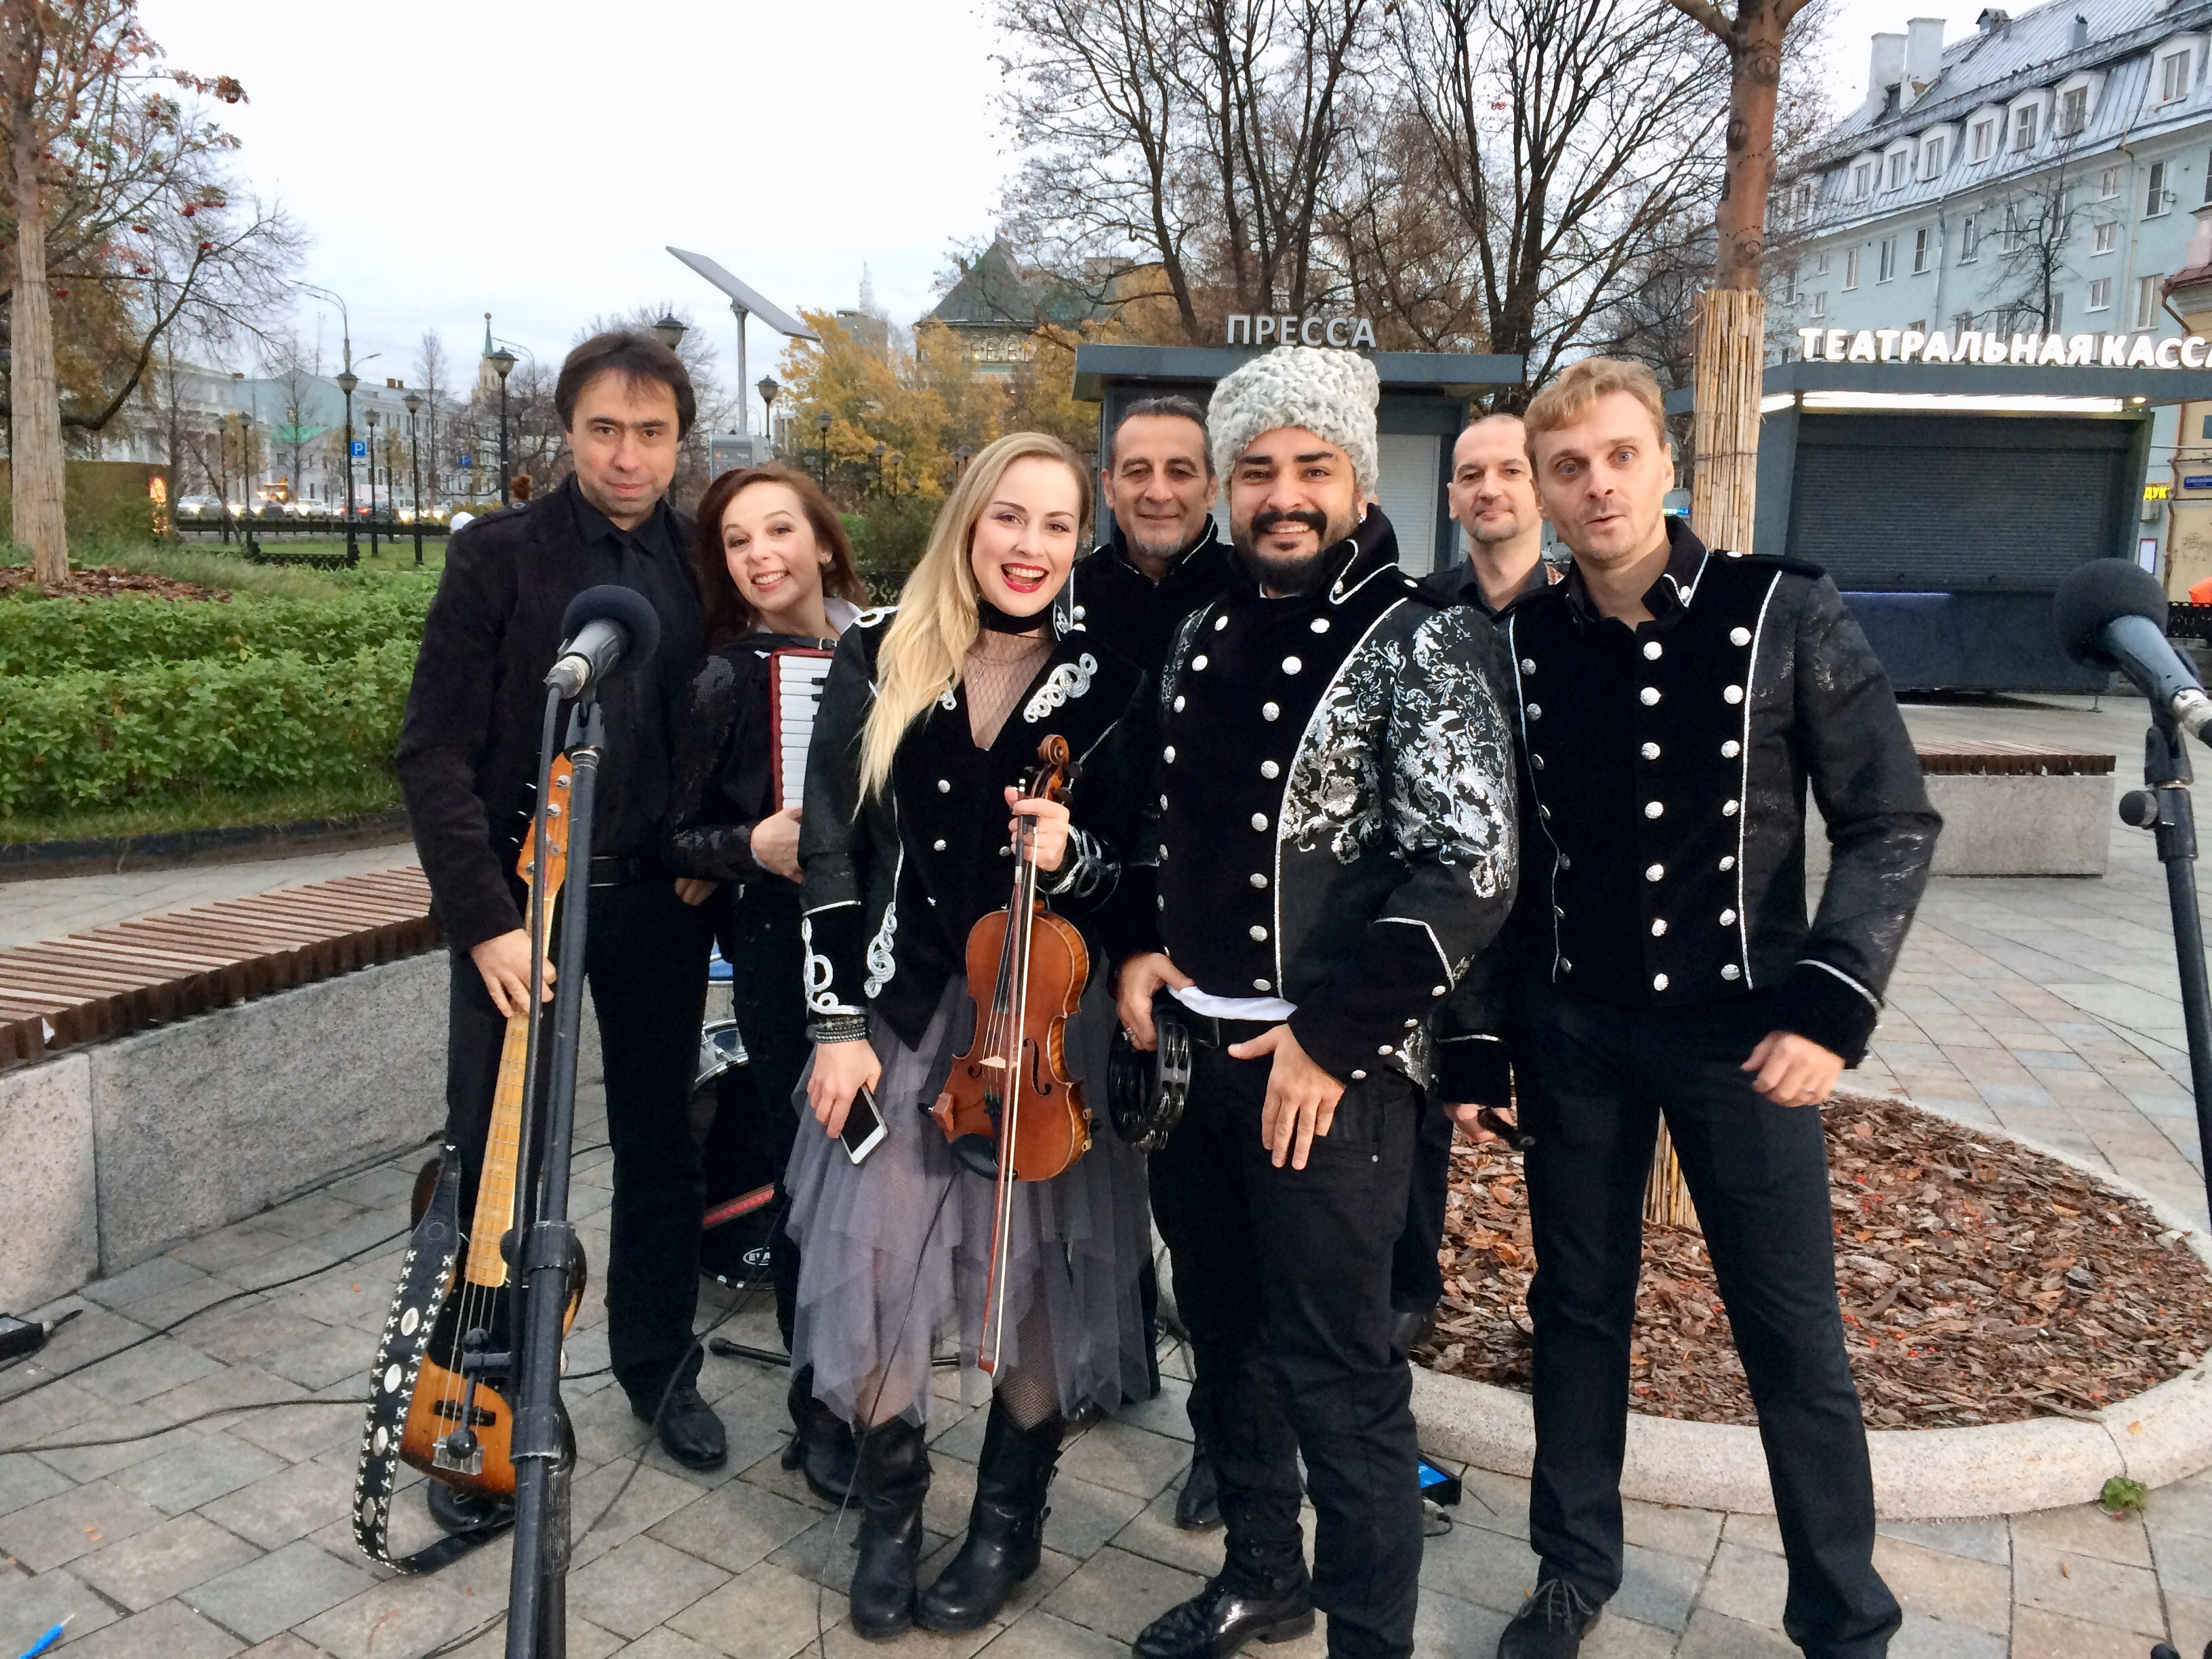

Рачик Оруджев & COVER CLUB Group
с программой
"Etno Folk. Перезагрузка!!!"

В этом ответвлении своего творчества цель группы играть русскую народную и казачью музыку, но в разных музыкальных стилях и направлениях : Etno, Fusion,Pop, Rock, Folk, Funk, Jazz и др., а так же может звучать и другая музыка, музыка народов мира.

В программе Сover версии на музыку известных хитов Русской народной музыки, казачьих песен и авторских произведений написанных в этническом стиле.

Московская музыкальная группа СOVER CLUB состоит из профессиональных музыкантов каждый из которых имеет лауреатские звания, различные награды, огромный концертный опыт, а так же постоянно сотрудничает с разными известными музыкантами и исполнителями нашей страны, разных стилей и направлений.

Стоит только однажды услышать группу СOVER CLUB - ее вы не забудете никогда!!! Вас окутает волной горячих ритмов Руссой музыки, которая согревает души и сердца каждого человека хоть раз соприкасавшегося с ней.. Вы навсегда впустите в себя ярморочные краски зажигательной музыки. Она сможет развеселить ваше сердце и растрогать вашу душу разными красками музыкальных приемов. А исполнение группы COVER CLUB даст Вам абсолютное ощущение свободы и радости на душе и на сердце. Вам гарантирован заряд положительных эмоций и эстетического удовольствия, который вы захотите получать снова и снова!!!

Основной Состав COVER CLUB GROUP 6-7 человек:

Рачик Оруджев - Вокал, перкуссия
Сергей Лазарев - Акустическая и электрогитары
Филипп Матвеев – Этнические духовые инструменты, вокал
Вераника Шабашова – Скрипка, вокал
Лана Шеманкова – клавиши и аккордеон
Андрей Башев – Бас гитара
Карен Барсегян - Барабаны, перкуссия,

Видео:

https://youtu.be/6wqTotjkq_8

https://www.youtube.com/watch?v=knce3iAuZYE

http://www.cover-club.com

Почему именно мы?

Потому что -

- Горячие и душераздирающие ритмы Этнической Русской музыки ни кого не оставляют равнодушным.
- Фронтмен группы Харизматичный, яркий солист - Лауреат национальной музыкальной премии "Овация" с многолетним опытом работы на профессиональной сцене!
- 100% живой звук!
- Многолетний сценический опыт всех музыкантов группы и сотрудничество со звездами Российской музыкальной индустрии!
- Свой запоминающийся почерк в музыкальном направлении!
- Энергетический посыл и безудержный драйв сносит музыкальной волной.

Организации концертов и выступлений COVER CLUB GROUP.

Официальный сайт группы COVER CLUB:
www.cover-club.com

Город МОСКВА, телефон для связи прямой :
Руководитель и фронтмен группы
Рачик Оруджев +7(916)318-22-49
email: rado_singer@mail.ru

